Дистанционное обучение.

Группа ТЭ-3.

Тренер-преподаватель Клинченкова М.В.

27.03.2020

- Бег на месте 2-3 мин.
- Комплекс упражнений для растягивания мышц, сухожилий, связок

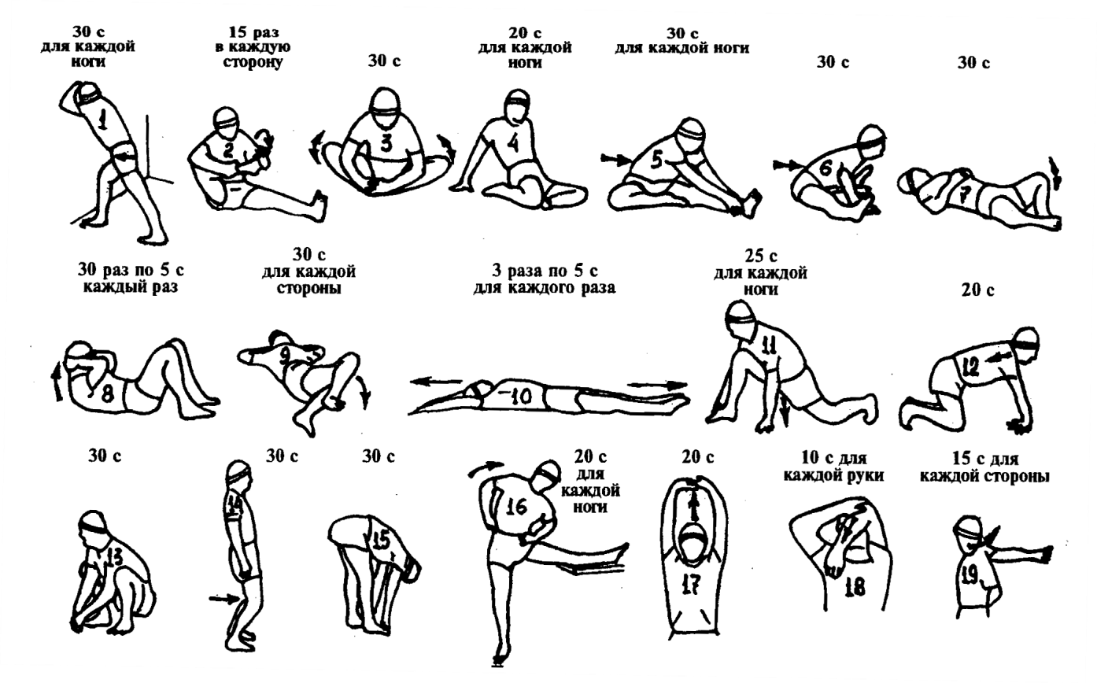
- Упражнения для развития качеств, необходимых при выполнении передач.

Сгибание и разгибание рук в лучезапястных суставах и круговые движения кистями, сжимание и разжимание пальцев рук в положении руки вперед, в стороны, вверх, стоя на месте и в сочетании с различными перемещениями.
Из упора, стоя у стены, одновременное и попеременное сгибание в лучезапястных суставах (ладони располагаются на стене пальцами вверх, в стороны, вниз, пальцы вместе или расставлены, расстояние от стены постепенно увеличивается). То же, но опираясь о стену пальцами. Отталкивание ладонями и пальцами от стены двумя руками одновременно и попеременно правой и левой рукой.
Упор лежа. Передвижение на руках вправо (влево) по кругу, носки ног на месте. То же, но передвижение вправо и влево, одновременно выполняя приставные шаги руками и ногами .
Из упора присев, разгибаясь вперед-вверх, перейти в упор лежа (при касании руками пола руки согнуть).
- Комплекс упражнений с мячом:

- Выполнить низкий дриблинг мяча в пол (10–20 см) двумя руками на месте.
- подбросить вверх – поймать в стойке сверху, подбросить - поймать в стойке снизу
- то же, но поймать на одну руку
- Жонглирование мяча с руки на руку сидя на полу и лежа на спине
- то же, но передача двумя руками сверху.
-из и.п. стоя, перейти в и.п. лежа, выполняя передачу двумя руками сверху

- Передачи из глубины площадки в волейболе.
По мнению абсолютного большинства специалистов волейбола, боеспособность команды в значительной мере зависит от мастерства связующих игроков. Если кто-то из нападающих не играет в полную силу по различным причинам, то это положение можно поправить путём замены его, временно выключив из атак, и др. Но, если срывается диспетчер команды, то её потенциал заметно снижается, что приводит к поражению в игре.
Ведущая роль связующего игрока в ведении игры бесспорна, и он в гораздо большей степени (нежели игроки других амплуа) несёт ответственность за результат игры. Современная игра в волейбол протекает в условиях активного противодействия соперников, при непрерывном потоке информации о движущихся объектах (мяч, партнёр, соперник и др.) когда необходимо быстро и точно выполнить передачу для нападающего удара. Развитый объём поля зрения является основой тактического мастерства связующего.

Основным «арсеналом» связующего игрока являются передачи вперёд-назад с опоры в прыжке. По высоте передачи могут быть высокие, средние, низкие; по скорости полёта мяча – взвешенные, полупрострельные, прострельные; по расстоянию - длинные (через зону), короткие (из зоны в зону), укороченные (в одной зоне); передачи из глубины площадки (4-5 метров и более от сетки).

Просмотр видео

https://www.youtube.com/watch?v=13JTgN4GDRg

https://www.youtube.com/watch?v=ZPnlcjWyj2U

